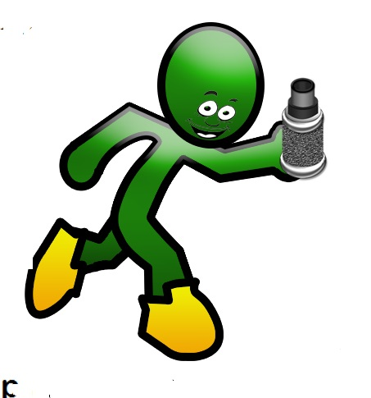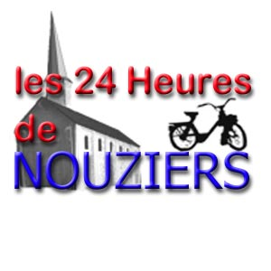

**Comité des Fêtes**

**Mairie**

**23350 NOUZIERS**

**AUTORISATION PARENTALE**

*à joindre au bulletin d’engagement correspondant*

**Je soussigné, Madame, Monsieur,** .............................................................................................................

*Père □, , Mère □ , Tuteur□ (1)*

Demeurant : .....................................................................................................................................................................

…………………………………………………………………………………………………………………………………………………….

Tél . /___/___/___/___/___/____/___/____/____/___/

*Autorise mon fils□, ma fille□, (1) Nom……………………………………….Prénom……………….*

**Né(e) le :** ……… / ……… / ………

**À participer à l’épreuve :** ...............................................................................................................................

*Organisée par le Comité des Fêtes de Nouziers, sous l’égide de l’UFOLEP 23.*

*J’ai bien noté que durant toute la manifestation, mon enfant reste sous mon entière surveillance. De ce fait, je dégage de toute responsabilité le comité d’organisation en cas d’éventuel accident ou incident. J’autorise les responsables à prendre toutes les dispositions nécessaires sur le plan médical dans l’intérêt de mon enfant (hospitalisation).*

Fait le ……… / ……… / ……… à ..................................................................................................................

**Signature**

*Précédé de la mention « lu et approuvé »*

1. cocher la case correspondante

**Droit à l’image**

*□ J’autorise □ Je n’autorise pas*

Le Comité des fêtes de Nouziers à utiliser des photographies ou films de mon enfant (isolé ou en groupe) sur des publications de l’association, plaquettes ou affiches, informations par voie de presse locale ou nationale à des fins de promotions des activités ou autres (sans aucune rémunération ou autre contrepartie).